**SULTAN OMAR ALI SAIFUDDIN - KIẾN TRÚC HỒI GIÁO THĂNG HOA GIỮA LÒNG BRUNEI**

1. **SƠ LƯỢT VÀ LỊCH SỬ HÌNH THÀNH**
2. **Sơ lược:**

Nhà thờ Hồi giáo Omar Ali Saifuddien hoặc Nhà thờ Hồi giáo SOAS là một nhà thờ Hồi giáo nằm ven sông Brunei ngay cạnh làng nổi Kampong Ayer ở thủ đô Bandar Seri Begawan. Đây là một trong những nhà thờ Hồi giáo đẹp nhất ở khu vực châu Á Thái Bình Dương, là một điểm thu hút du khách hàng đầu ở thành phố cũng như quốc gia này. Đây là đại thánh đường Hồi giáo được Hoàng gia Brunei xây dựng giữa thập niên 1950 ,nhà thờ này được đặt theo tên của vị vua thứ 28 của Brueni-Omar Ali Saifuddin III. Thiết kế chịu ảnh hưởng lớn từ kiến trúc Mughal ở Ấn Độ. Chỉ những vật liệu tốt nhất mới được sử dụng trong quá trình xây dựng—đá granit Thượng Hải và đá cẩm thạch Ý, kính màu và đèn chùm pha lê từ Anh, thảm đẹp từ Ả Rập Saudi và mái vòm phủ lá vàng.

**2.Lịch sử hình thành:**

- Được coi là một trong những nhà thờ Hồi giáo đẹp nhất thế giới, nhà thờ bắt đầu xây dựng vào ngày 4 tháng 2 năm 1954.

- Công trình được hoàn thành vào 26/9/1958 sau 4 năm xây dựng. Nó được xem là hình mẫu tiêu biểu đặc trưng nhất cho kiến trúc Hồi giáo hiện đại ở TKXX, vào thời điểm thi công tổng chi phí xây dựng ước tính là 9,9tr USD.

- Tọa lạc trên một khu đất rộng và được bao quanh bởi một đầm phá nhân tạo, nhà thờ Hồi giáo có kích thước dài 69 m và rộng 26 m, có thể chứa khoảng 3.000 tín đồ.

- Công trình sử dụng 1.500 tấn bê tông và 700 tấn thép, với các cọc móng có kích thước từ 24–37 m.. Lễ khánh thành của thánh đường có sự tham dự của các Thủ tướng và Phó Thủ tướng Malaysia, Toàn quyền Đông Nam Á và đại diện từ chính phủ Anh, ....

- Nhà thờ Hồi giáo đã trải qua lần cải tạo đầu tiên vào tháng 1 năm 1994 bao gồm việc lắp đặt máy điều hòa không khí và kính trang trí có những câu thơ từ Al-Quran trên các cửa sổ nhỏ của mái vòm.

**II. NÉT ĐỘC ĐÁO TRONG NGHỆ THUẬT KIẾN TRÚC VÀ ĐIÊU KHẮC CỦA CÔNG TRÌNH**

* Được thiết kế bởi kiến trúc sư Cavalieri R. Nolli, Sultan Omar Ali Saifuddien là nơi hội tụ, kết hợp độc đáo của kiến trúc truyền thống Hồi giáo,phong cách Phục hưng Ý và Mughal Ân Độ .
* Không ngoa khi nói thánh đường này là 1 trong các nơi được xây dựng xa hoa khi để tạo ra được Sultan Omar Ali Saifuddien hùng vĩ, người ta đã sử dụng 4 tấn đá cẩm thạch Ý, đá granite Thượng Hải, các chùm đèn treo và kính màu từ Anh, thảm đỏ cao cấp từ Bỉ và Arap Saudi, tất cả đều là những nguyên liệu bậc nhất từ các nơi trên thế giới. Nguyên liệu bản địa hiếm hoi được dùng là kalat, một loại dây thừng rất chắc và dày dùng để quấn các lớp bên ngoài trụ cột, có tác dụng vừa gia cố sự bền bỉ thể hiện được phong cách Brunei, đó là sự chỉnh chu trong nghệt thuật,chất lượng . Mái vòm là biểu trưng cho kiến trúc thánh đường Hồi giáo, mái vòm của thánh đường được dựng tráng lệ với 5 tấn vàng nguyên chất,gồm 3,3 triệu miếng vàng ráp lại. Mái vòm vàng cao lớn giữa thánh đường khoảng 49m. Các tòa tháp, tường, cột xung quanh đều được ốp bằng cẩm thạch theo phong cách kiến trúc Ý thời Phục Hưng.

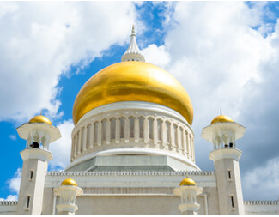

* Quảng trường bên ngoài với khuôn viên toàn cảnh mang đậm nét phong cách Mughal (Ấn Độ)

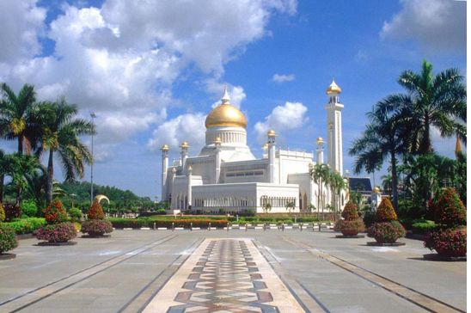

* Dù có kiến trúc kiểu Mughal rõ ràng, với hình dáng như một pháo đài và những ngọn tháp như mái vòm hình chóp nhỏ gọi là *“chhatris*”, nhà thờ vẫn tích hợp các yếu tố văn hóa Malay. Yếu tố rõ ràng nhất là chiếc thuyền trang trí ở trung tâm hồ, một bản sao của chiếc thuyền của Sultan Bolkiah. Cấu trúc trung tâm của thuyền có dạng bát giác, mũi và đuôi thuyền hình thành nên hình dáng của một con chim. Trang trí này lấy cảm hứng từ họa tiết trong tranh vẽ Châu Âu, chạm khắc gỗ tranh vài và bích họa. Đỉnh của gian chính có biểu tượng hoàng gia của Sultan Sharif Ali.

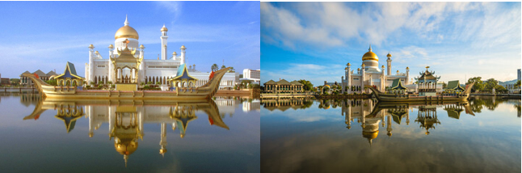

* Nhà thờ Omar Ali Saifuddien là bản thiết kế kết hợp những yếu tố bản địa, như những cột giống như dây thừng gợi nhớ đến “*kalat*” của Brunei (một loại dây thừng dày) và chiếc ‘*mahligai’* được mô phỏng theo thuyền rồng Sultan Bolkiah nổi tiếng của Vương quốc Brunei thế kỷ XVI, thường được sử dụng trong các buổi lễ tôn giáo, như thi đọc kinh Qu’ran (Koran)…

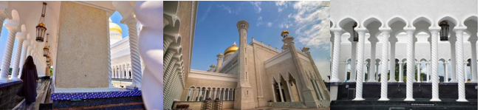

* Nhà thờ Hồi giáo được chia làm 6 phần: Minhrab, mimbar, phòng cầu nguyện,mái vòm, tháp khu vực rửa tội và sân trong. Bên ngoài, nằm trên sân bên trái là một hồ phun nước hình vuông. Khi nhìn từ trên cao, những viên gạch màu xanh lá cây và vàng của hồ tạo thành thiết kế *songket* (tenunan), một kiểu trang phục truyền thống của Brunei.
* Những bức tranh khảm vàng với các họa tiết hoa trừu tượng trang trí trên các bức tường của *mihrab* và một vũ trụ tròn trên trần nhà được tô điểm bằng cách khắc một câu thơ Quran gợi lên sự tưởng nhớ vĩnh cửu về Chúa. Đây là điểm nhấn kiến trúc và biểu tượng của nhà thờ Hồi giáo.

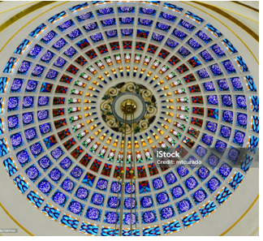

* *Mimbar* là bục giảng trong nhà thờ Hồi giáo, nơi Imam đứng để thuyết giảng vào thứ Sáu, Eid và Adha. Nó có hai tầng được làm bằng đá cẩm thạch Ý.

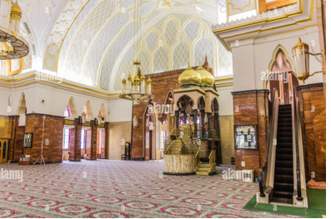

* Bên dưới mái vòm là phòng cầu nguyện, nơi mọi người siêng năng cầu nguyện trên một đoạn thảm thủ công của Ả Rập Saudi và Bỉ.

**III. NHỮNG GIÁ TRỊ,Ý NGHĨA NHÀ THỜ MANG LẠI TRONG ĐỜI SỐNG NGƯỜI BRUNEI**

Nhà thờ Hồi giáo Sultan Omar Ali Saifuddin không chỉ là một công trình kiến trúc ấn tượng mà còn mang trong mình nhiều giá trị văn hóa, tinh thần và kinh tế sâu sắc, đóng vai trò quan trọng trong đời sống của người dân Brunei.

1. **Gía trị văn hóa**

* Biểu tượng của Brunei: Là một trong những công trình nổi bật nhất tại Bandar Seri Begawan, nhà thờ Hồi giáo này không chỉ thể hiện sự giàu có mà còn là biểu tượng cho văn hóa và truyền thống Hồi giáo của Brunei. Kiến trúc độc đáo kết hợp phong cách Hồi giáo, Phục hưng Ý và Mughal Ấn Độ tạo nên một nét đẹp hài hòa, phản ánh sự giao thoa văn hóa qua các thời kỳ.

1. **Gía trị giáo dục**

* Trung tâm học hỏi: Nhà thờ mở cửa cho cả người dân địa phương và du khách, trở thành một trung tâm giáo dục về văn hóa Hồi giáo. Người dân có cơ hội tìm hiểu về tôn giáo, lễ nghi và truyền thống của Hồi giáo thông qua các tour tham quan và sự kiện giáo dục tổ chức tại đây.

1. **Giá trị kinh tế và quảng bá hình ảnh quốc gia:**

* Nhà thờ không chỉ là một điểm nhấn kiến trúc mà còn là một điểm đến du lịch hàng đầu. Với hàng triệu lượt khách mỗi năm, nhà thờ không chỉ góp phần tạo việc làm cho người dân mà còn là hình ảnh quảng bá mạnh mẽ của Brunei ra thế giới. Mỗi câu chuyện kể về nơi đây là một nhịp cầu kết nối đất nước này với bạn bè quốc tế.

1. **Ý nghĩa tinh thần**

* Nơi tôn vinh đức tin: Nhà thờ không chỉ là nơi cầu nguyện mà còn là một không gian linh thiêng, nơi người dân tìm kiếm sự bình yên trong tâm hồn. Thánh đường thường tổ chức các buổi lễ quan trọng trong đạo Hồi, tạo ra cơ hội cho cộng đồng tụ họp và cầu nguyện chung.
* Không gian đoàn kết và cộng đồng: Thánh đường là nơi mà người dân có thể gặp gỡ, chia sẻ, tăng cường sự gắn kết trong cộng đồng. Các sự kiện diễn ra tại đây không chỉ thu hút sự tham gia của người Hồi giáo mà còn cả những người không theo đạo, tạo ra một không gian đa văn hóa và thân thiện.

**IV. SỰ KHÁC BIỆT CỦA NHÀ THỜ OMAR ALI SAIFUDDIN VỚI CÁC NHÀ THỜ TIÊU BIỂU KHÁC TRONG KHU VỰC**

So sánh Nhà thờ Sultan Omar Ali Saifuddin và nhà thờ Hồi giáo Ubudiah(Malaysia). Cả 2 nhà thờ đều là biểu tượng của kiến trúc Hồi giáo ở ĐNA . Cùng khám phá nét tương đồng và khác nhau của 2 công trình này:

**Điểm tương đồng :**

* Kiến trúc Mughal: Cả 2 nhà thờ đều mang phong cách Mughal với mái vòm cao kết hợp giữa yếu tố hiện đại và truyền thống
* Vị trí đặc biệt: SOAS nằm trên 1 hồ nước nhân tạo,còn Ubudiah được dựng trên 1 ngọn đồi nhân tạo. Cả 2 vị trí đều đặc biệt và nổi bật và cả 2 đều là biểu tượng quốc gia thể hiện văn hóa tôn giáo người dân

**Điểm khác biệt**

* Mái vòm: Mái vòm của SOAS có hình dáng tròn đầy, còm mái vòm Ubudiah có hình thon dài hơn
* Màu sắc: SOAS lấy màu trắng chủ đạo tạo sự thanh lịch tinh khiết, còn Ubudiah thì kết hợp màu trắng và vàng tạo nên vẻ đẹp hoàng gia và ấm áp
* Mục đích sử dụng: SOAS chủ yếu sử dụng cho các hoạt động ftoon giáo,trong khi Ubudiah ngoài là nơi thờ cúng còn dùng cho các sự kiện văn hóa,xã hội

**Kết luận:**

* Cả SOAS và Ubudiah đều là kiệt tác về kiến trúc Hồi giáo, mỗi nơi đều mang nét đẹp riêng biệt. Việc so sánh này giúp ta hiểu rõ hơn về sự đa dạng phong phú của kiến trúc Hồi giáo ở ĐNA .

V. THỰC TRẠNG VÀ BIỆN PHÁP

**1. Thực trạng hiện tại**

Vấn đề bảo tồn:

Các tác động của môi trường như độ ẩm, mưa axit, và sự thay đổi nhiệt độ có thể gây hư hại cho các vật liệu xây dựng.

Sự xâm nhập của rêu, nấm và các sinh vật khác có thể làm giảm tính thẩm mỹ và tuổi thọ của công trình.

Các vết nứt, bong tróc sơn và các hư hỏng nhỏ khác có thể xuất hiện theo thời gian.

Áp lực du lịch:

Số lượng du khách lớn đến tham quan mỗi năm có thể gây ra tình trạng xói mòn, hư hỏng các khu vực đi lại và các chi tiết trang trí.

Việc xả rác bừa bãi và các hành vi thiếu ý thức có thể làm mất đi vẻ đẹp tự nhiên của khu vực xung quanh.

Quản lý:

Việc quản lý một công trình lớn và phức tạp như nhà thờ Hồi giáo đòi hỏi nhiều nguồn lực và kinh phí.

Sự phối hợp giữa các đơn vị quản lý khác nhau có thể gặp khó khăn.

**2.Giải pháp**

Bảo tồn:

Kiểm tra và bảo trì định kỳ: Thực hiện các cuộc kiểm tra thường xuyên để phát hiện sớm các hư hỏng và tiến hành sửa chữa kịp thời.

Sử dụng vật liệu xây dựng phù hợp: Chọn các loại vật liệu có khả năng chịu được tác động của môi trường và dễ dàng bảo trì.

Áp dụng các công nghệ hiện đại: Sử dụng các công nghệ như cảm biến, máy bay không người lái để theo dõi tình trạng của công trình và phát hiện các vấn đề tiềm ẩn.

Quản lý du lịch:

Hạn chế số lượng du khách: Đặt ra giới hạn về số lượng du khách vào các khu vực nhạy cảm.

Tăng cường tuyên truyền: Tổ chức các chương trình tuyên truyền để nâng cao ý thức bảo vệ di tích cho du khách.

Xây dựng các tuyến đường đi bộ: Hướng dẫn du khách đi theo các tuyến đường cố định để giảm thiểu tác động đến môi trường.

Quản lý:

Xây dựng một hệ thống quản lý hiệu quả: Đầu tư vào các phần mềm quản lý, xây dựng một đội ngũ nhân viên chuyên nghiệp và có trách nhiệm.

Tăng cường hợp tác: Phối hợp chặt chẽ với các cơ quan chức năng, các tổ chức xã hội và cộng đồng địa phương.

Giáo dục:

Tổ chức các hoạt động giáo dục: Tổ chức các lớp học, hội thảo để nâng cao nhận thức của cộng đồng về giá trị của nhà thờ Hồi giáo.

Khuyến khích sự tham gia của cộng đồng: Tạo điều kiện cho cộng đồng tham gia vào các hoạt động bảo tồn và phát triển nhà thờ.

VI. KẾT LUẬN

- Nhà thờ Hồi giáo Sultan Omar Ali Saifuddin là một phần không thể thiếu trong đời sống văn hóa, tinh thần và kinh tế của Brunei. Đối với người dân nơi đây, thánh đường không chỉ là một công trình kiến trúc mà còn là biểu tượng cho niềm tự hào dân tộc, nơi tôn vinh đức tin, và là nơi gắn kết cộng đồng. Nếu có dịp đến Brunei, việc ghé thăm thánh đường này chắc chắn sẽ mang đến cho du khách nhiều trải nghiệm ý nghĩa và sâu sắc.